关于开展BIM教育培训的通知
各有关单位：
为贯彻落实《江苏建造2025行动纲要》中关于BIM应用相关政策的精神，帮助大家更好掌握BIM技术，让各单位更全面的了解BIM在建设行业工程项目中的具体实际应用方法和流程，提高各单位BIM技术的应用水平，市造价协会将开展关于BIM的培训教育工作。
- 教育培训对象
各咨询企业的技术负责人、造价工程师、造价咨询从业人员，设计单位的设计师，施工企业的项目经理、工程师等均可报名参加。
- 教育培训时间
采用小班、滚动开班形式，每期培训班4天。
上午8:00~12:00 下午1:00~5:00
三、教育培训地点
根据报名人数确定培训地点后另行通知。
四、课程介绍：
BIM培训课程包括：BIM概念论述、BIM基础、Revit操作、碰撞、场布等内容，全程以工程实例为主线进行讲解介绍，并以BIM等级考试历年真题为课后练习开展教学。
课程特点：本次授课老师是BIM技术培训资深讲师，课程讲解深入浅出，易学易懂。多样化的教学方式（线上预计复习、线下面授）、良好完善的教学服务，帮助您在5天时间内快速掌握BIM重点和考点。完成报名后，我司不仅提供BIM软件的安装服务，还可以开通1500元的网络课程（22学时）先在线自学掌握基础内容；然后参加线下5天面授精讲，对于未掌握的内容可在面授课后随问随答；还为参加考试的朋友提供考前辅导和冲刺。
1、因要安装BIM软件建议参与培训的学员自带电脑(建议配置CPU:I5,内存:4G（8G最佳）,显存:2G)；
2、参加考试未通过的学员，可重复听讲，无需再交培训费，只需交付每次报名费即可；
3、考前另有考前冲刺辅导班，可以有效提高考试通过率。

五、课程内容：
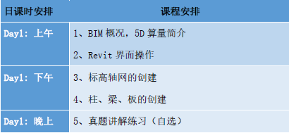

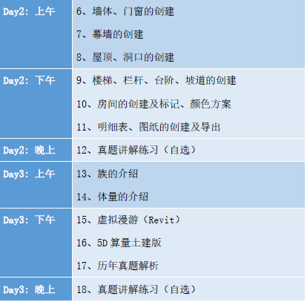
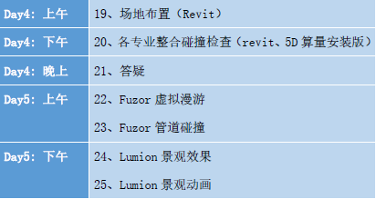

六、证书及考试
1、参加由中国图学学会和人社部共同组织的【全国BIM技能等级考试】。考试通过后颁发由人社部颁发的证书。证书可在中华人民共和国人力资源和社会保障部教育培训网和中国图学学会官网查询，BIM证书全国通用，是BIM技术能力的有力证明。
2、、由国家人力资源和社会保障部教育培训中心和中国图学学会共同组织的【全国BIM技能等级考试】分为三级：一级（初级）BIM建模师；二级为BIM高级建模师；三级为BIM应用设计师。每年两次考试，一般在6月和12月。

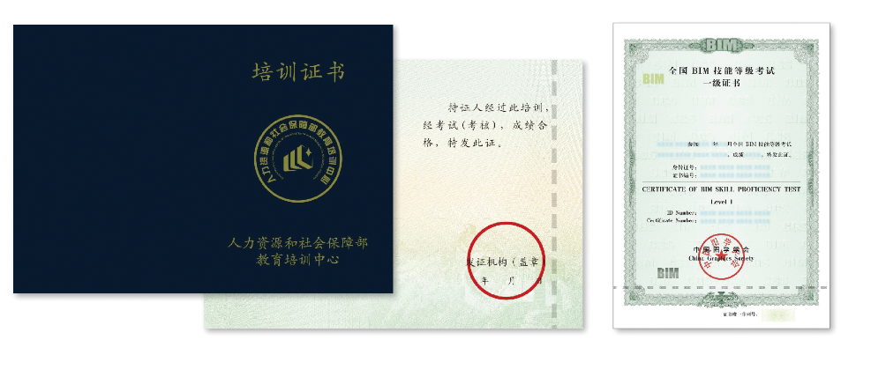

七、培训费用：
1、2800元/人（包括授课及辅导费）+ 350元/人（考试费），一共3150元/人。
2、食宿自理.
八、报名须知：
报名联系电话： 顾工 0510-82739987
报名回执请发至：wxzjxh@126.com
无锡市工程造价管理协会
二〇一八年十月十九日
报名回执表
单位名称
姓名 | 手机 | QQ号 | 微信号 | 备注

